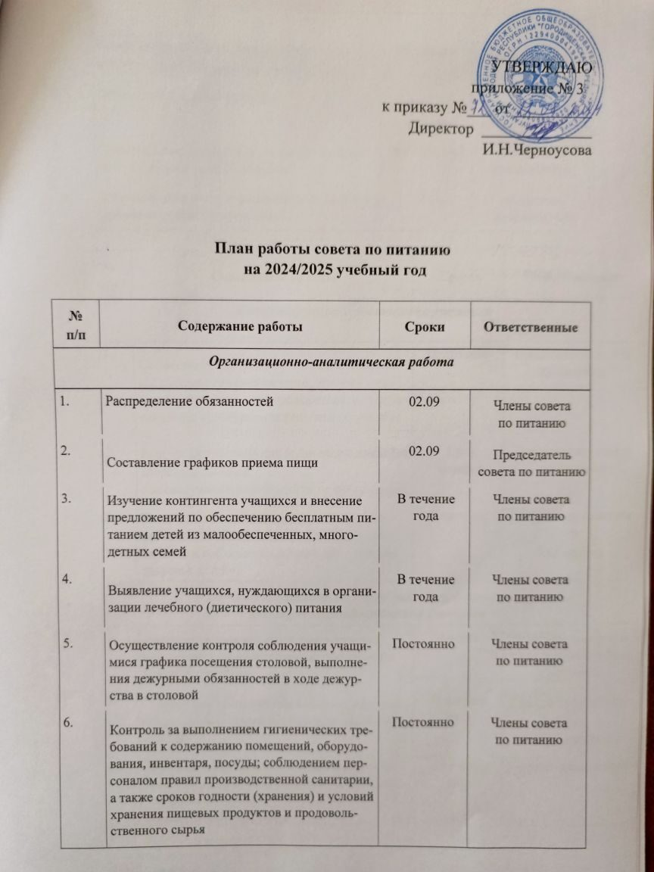

|  |  |  |  |
| --- | --- | --- | --- |
|  |  |  |  |
| 7. | Своевременное обновление рубрики  «Организация питания» на сайте школы | Постоянно | Члены совета по питанию |
| 8. | Заседания совета по питанию | 1 раз в четверть | Председатель совета по питанию |
| 9. | Анкетирование учащихся и их родителей по вопросам организации питания | Декабрь, май | Классные руководители |
| 10. | Изучение уровня сформированности культуры здорового питания у учащихся | Май | Классные руководители |

|  |  |  |  |
| --- | --- | --- | --- |
| **№**  **п/п** | **Содержание работы** | **Сроки** | **Ответственные** |
| ***Сотрудничество с родителями учащихся*** | | | |
| 11. | Совместный контроль организации питания:  соблюдение графика питания, наличие контрольной порции, сервировка стола, работа по освоению культурно-гигиенических навыков | Постоянно | Председатель совета по питанию |
| 12. | Выпуск бюллетеней для родителей о правилах здорового питания  с последующим размещением на сайте школы | 1 раз четверть | Председатель совета по питанию |
| 13. | Включение в повестку дня классных родительских собраний вопроса «Рациональное питание и соблюдение режима дня – основы здоровья детей» | Сентябрь | Классные руководители  I-XI классов |
| ***Работа по пропаганде здорового питания,*** ***формирование культуры здорового питания учащихся*** | | | |
| 15. | Инструктивно-методическое совещание с классными руководителями об организации питания учащихся | Август | Заместитель директора по учебной работе (I ступень) |
| 16. | Проведение тематических классных часов по вопросам формирования культуры здорового питания | В течение года | Классные руководители  I-XI классов |
| 17. | Изучение теоретических и практических основ правильного питания в рамках общеобразовательных предметов (биология, химия, человек и мир, ОБЖ и др.) | В течение года | Учителя-предметники |
|  | | | |
| ***Контроль за организацией питания*** | | | |
| 18. | Проверка соблюдения личной гигиены | В течение года | Члены совета по питанию |
| 19. | Мониторинг охвата питанием учащихся | Ежедневно | Члены совета по питанию |
| 20. | Проверка санитарного состояния обеденного зала и пищеблока | В течение года | Члены совета по питанию |

|  |  |  |  |
| --- | --- | --- | --- |
| **№**  **п/п** | **Содержание работы** | **Сроки** | **Ответственные** |
| 21. | Контроль санитарного состояния водопроводных и канализационных сетей, исправной работы технологического и другого оборудования | В течение года | Заместитель директора по  хозяйственной работе,  члены совета по питанию |
| 22. | Проверка соответствия ежедневного меню примерному двенадцатидневному циклическому для начальной школы | Еженедельно | Члены совета по питанию |
| 23. | Проверка сроков реализации скоропортящихся продуктов, товарного соседства | Еженедельно | Члены совета по питанию |
| 24. | Проверка наличия и хранения уборочного инвентаря, моющих и дезинфицирующих средств | 2 раз в месяц | Председатель совета по питанию |
| 25. | Рейдовая проверка санитарного состояния пищеблока, работы бракеражной комиссии для контроля и принятия мер | 2 раза в месяц | Члены совета по питанию |
| 31. | Проверка графика дежурства классов и учителей в столовой | Ежедневно | Заместитель директора по  воспитательной работе |
| 32. | Контроль соблюдения графика работы столовой и буфета | Ежедневно | Члены совета по питанию |
|  | | | |
|  | | | |
| ***Организация работы по улучшению материально технической базы*** | | | |
| 34. | Эстетическое оформление столовой (состояние столовой посуды и приборов, сервировка) | В течение года | Члены совета по питанию |
| ***Заседания совета по питанию*** | | | |
| 1. | 1. Нормативное правовое обеспечение организации питания в 2023/2024 учебном году. Обсуждение плана работы совета по питанию на 2023/2024 учебный год. 2. Организация и осуществление питания. | Сентябрь | Председатель совета по питанию |
| **№**  **п/п** | **Содержание работы** | **Сроки** | **Ответственные** |
| 2. | 1. Организация бесплатного питания для учащихся начальных классов и детей с ОВЗ. 2. Культура поведения учащихся во время приема пищи, соблюдение санитарногигиенических требований.  3. Результаты анализа организации питания. | Октябрь | Председатель совета по питанию |
| 3. | 1. Организация дежурства в столовой. 2. Результаты анализа организации питания. | Ноябрь | Председатель совета по питанию |
| 4. | 1. Работа классных руководителей по организации горячего питания в классах. 2. Результаты анализа организации питания. | Декабрь | Председатель совета по питанию |
| 5. | 1. Организация питания в группах продленного дня и организации обедов для детей с ОВЗ 2. Обсуждение результатов анкетирования учащихся и их законных представителей по вопросам организации питания. 3. Результаты анализа организации питания. | Январь | Председатель совета по питанию |
| 6. | 1. Культура поведения учащихся во время приема пищи, соблюдение санитарногигиенических требований. 2. Результаты анализа организации питания. | Февраль | Председатель совета по питанию |
|  |  |  |  |
| 7. | 1. Соблюдение графика посещения столовой. 2. Результаты анализа организации питания. | Март | Председатель совета по питанию |
| 8. | 1. Работа бракеражной комиссии. 2. Результаты анализа организации питания. | Апрель | Председатель совета по питанию |
| 9. | 1. Обсуждение результатов анкетирования учащихся и их законных представителей по вопросам организации питания. 2. Результаты анализа организации питания. | Май | Председатель совета по питанию |
| 10. | Анализ работы совета по питанию в 2023/2024 учебном году. | Июнь | Председатель совета по питанию |